指导书
实验一、认识数据与数据预处理

1.1安装Python
为简单期间，这里使用Anaconda（https://www.anaconda.com/download/），其集成了绝大多数python常用包。

1.2如何使用
- Anaconda使用
打开Spyder
- Spyder下创立编写代码
步骤：（1）首先，选择要编写代码的文件路径，如下图：

（2）接下来，建立python空文件（第一次保存时确定文件名）：
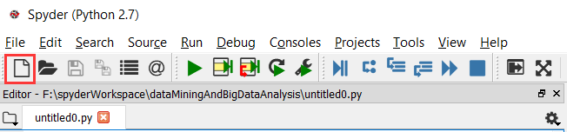

（3）编辑experiment1_normalization.py文件

- 首先输入需要的包：
import numpy as np
import pandas as pd

2）在主函数里面输入你们想做的事情。比如我们想对数据进行归一化操作。

//读取数据(Iris)
def loadIris(address):
spf = pd.read_csv(address, sep=',', index_col=False, header=None)
strs = spf[4]
spf.drop([4], axis=1, inplace=True)
return spf.values, strs

//归一化
def normalization(data_matrix):
e = 1e-5 # 防止出现0，加一个拉普拉斯因子
for c in range(4):
maxNum = np.max( data_matrix[:,c])
minNum = np.min( data_matrix[:,c])
data_matrix[:,c] = (data_matrix[:,c] - minNum + e)/(maxNum - minNum + e)
return data_matrix

//重新组合数据（标签无法归一化）
spf = pd.DataFrame(data_matrix)
strs = str_name.values
spf.insert(4, 4, strs)

//保存归一化后的数据
spf.to_csv(writepath, index= False, header= False)

完整源码：
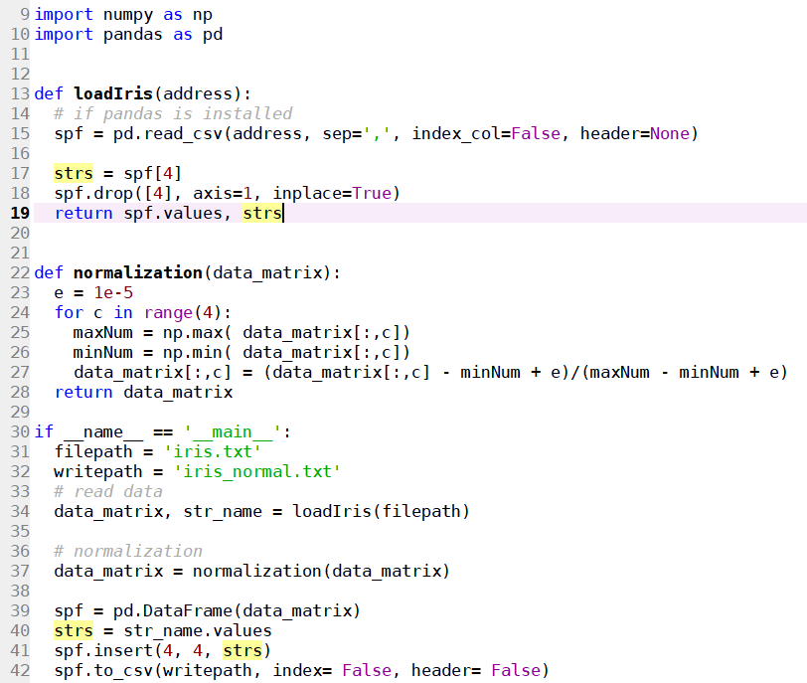

实验报告：请比较一下GUI和自己编程调用归一化函数结果是否不同？截图并放在实验报告中。

1.3 缺失值处理
创建一个新类，实现对labor数据缺失值的处理；

策略一：所有完整数据均值 （必做）
策略二：最临近数据的均值/中位数/众数 （可选）

对于数值型数据采用策略一，对于标签型数据采用策略二：
函数代码如下：
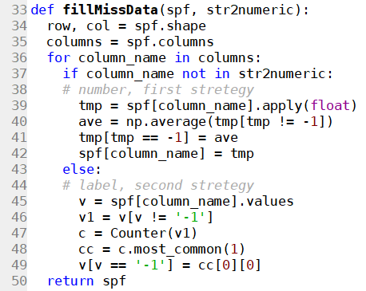

完整源码：

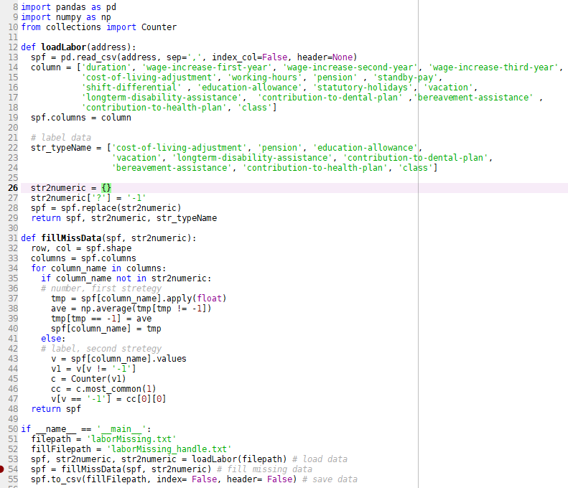
实验报告： 将归一化后的数据截图放在实验报告中。

1.4 特征筛选
步骤：
1） 引入需要的类包；
2） 读取文件；
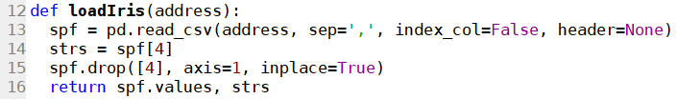
返回所有特征的值及数据类别的label。

- 每个特征计算信息增益：
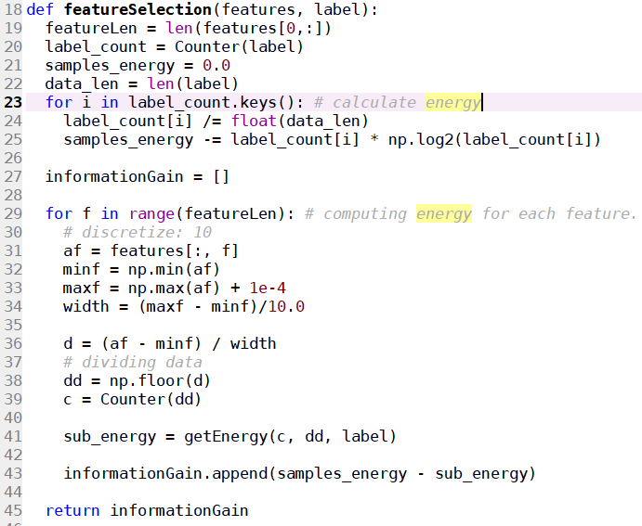
注意：离散化过程中，此处将特征的区间分为10份。不同离散化得到的结果是有差别的。

- 其中熵的计算：
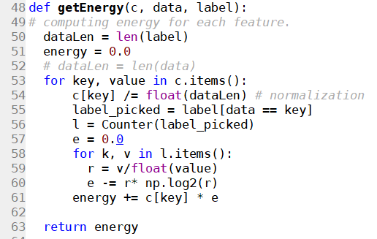

完整源码：
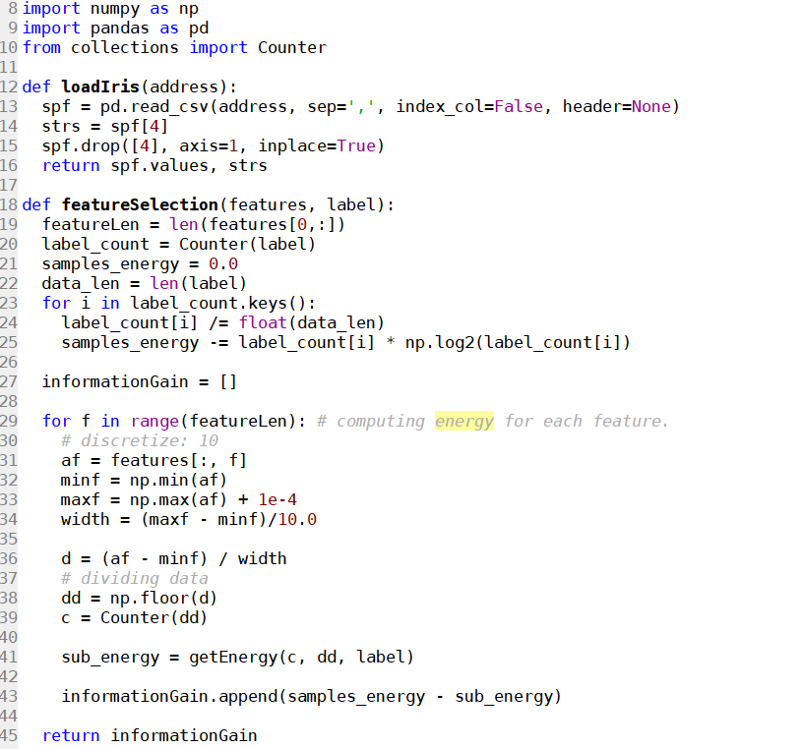
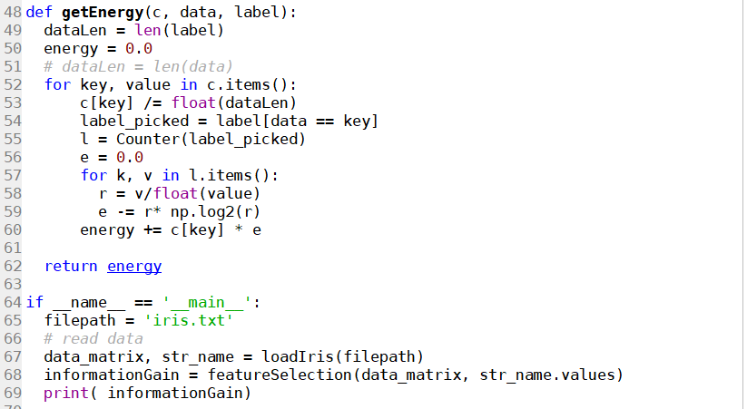
实验报告：截图显示实验结果

1.5 数据可视化（可选）
平台：matlab
- 显示数据的直方图（hist函数）
- 散点图（scatter）等
实验报告：截图显示实验结果
实验二、关联规则挖掘

1、实验内容：
理解并自己编程实现Apriori算法
2、实验步骤
1.实现Apriori算法
首先认真理解Apriori算法，不是完全清晰的先理清思路。
实现Apriori算法的基本流程（参考）：
1）首先根据实际问题，获取数据；
2）在此基础上，对数据进行预处理（如有需要）；
3）建立Apriori算法类，名称自定，但建议就直接起名为Apriori；
4）定义Apriori的全局变量，在这个算法中，主要涉及到min_sup 及 min_conf；
5)在主函数里面开始实现算法
频繁项集生成:
- 读入数据（事务数据库）；
- 找出所有的频繁一项集（遍历整个数据集，找出所有一项集，并计算计数(函数scanFirDatas())，如果support>min_sup，则将其放入频繁一项集的变量中(函数getFreSet)。在此基础上，构建K项集（K>1）
- 在K-1项集的基础上生成K项候选集，包括自连接步和剪枝步。 其中自连接步将任意两个项集如果K-2项相同，剩余的一项不同的两个项集连接（函数selfConn）。其中，剪枝步（函数cutBranch）就是将自连接生成的候选集的任意子集在K-1项中是否存在，否则删除。
- 产生获选K项集后，遍历整个数据集，检查这些候选集是否频繁，如果是，加入K项频繁项集中。循环这个过程，直到找到的K频繁项集为空，退出（函数algorithm中的while循环）。

关联规则获取（函数genAssRule）： 在找到频繁项集的基础上，将K>1的任意频繁项集分成任意的两子集 A和B，然后计算 A->B 及B->A的置信度（函数calcConfi）。如果置信度>min_conf，那么这些规则是强规则，并保存起来。
源码参考：
(1) 引入包、构造函数以及全局变量
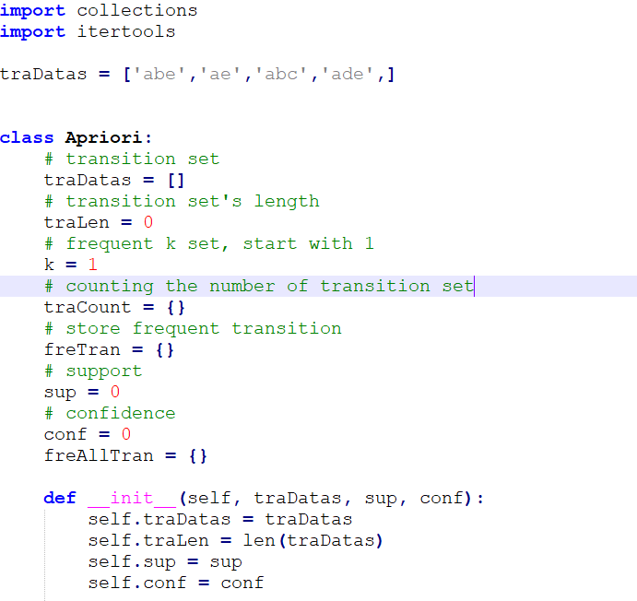
（2） 主函数
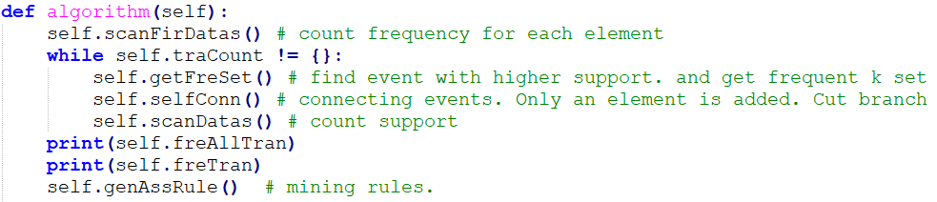

（3）寻找频繁项集
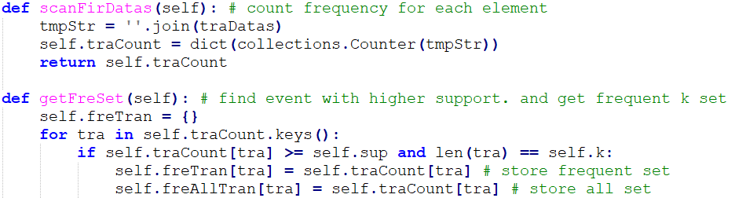
（4） 连接并剪枝
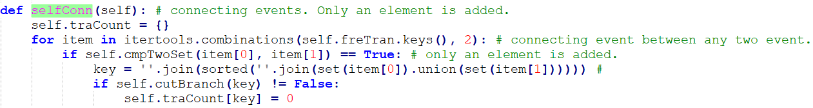

（3）从频繁项集中找出强关联规则 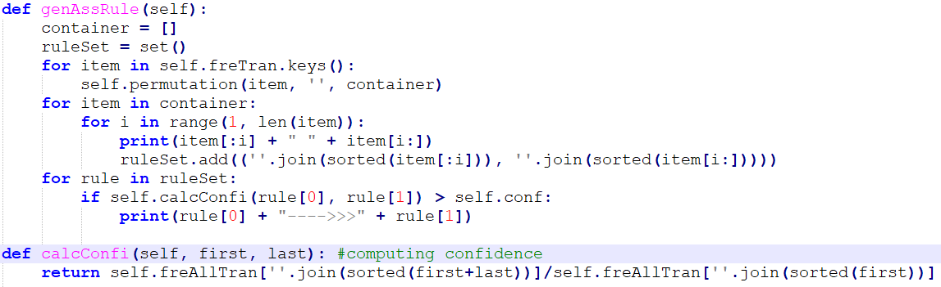

完整代码如下：
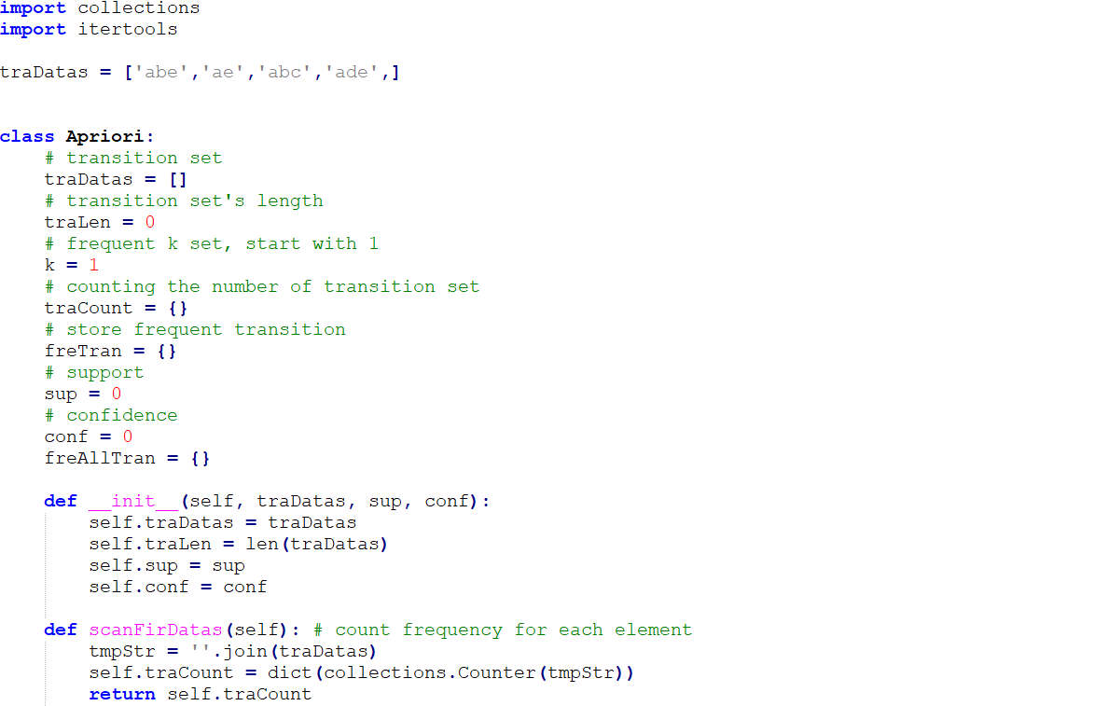
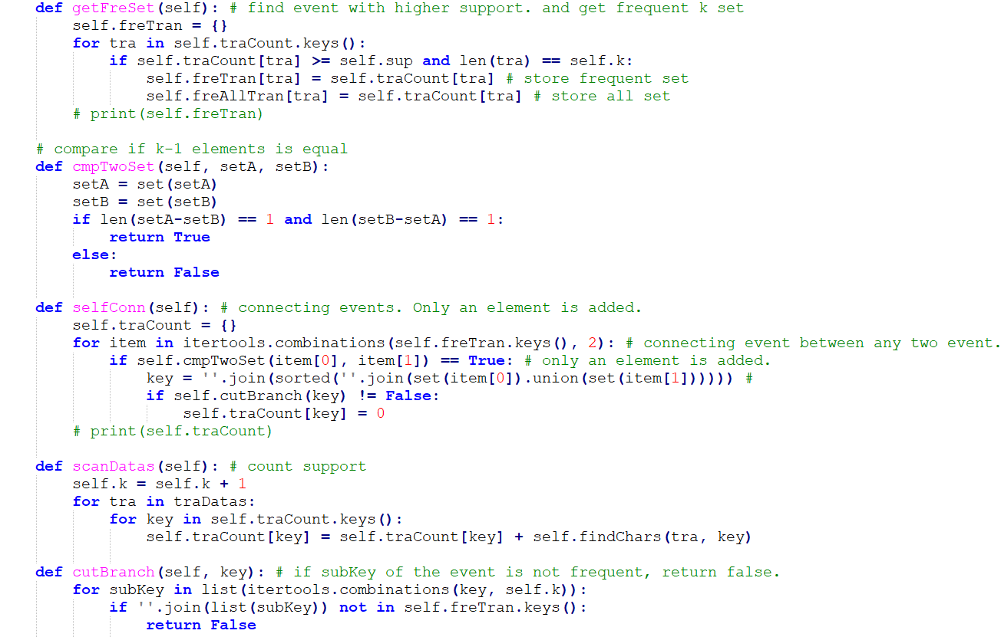
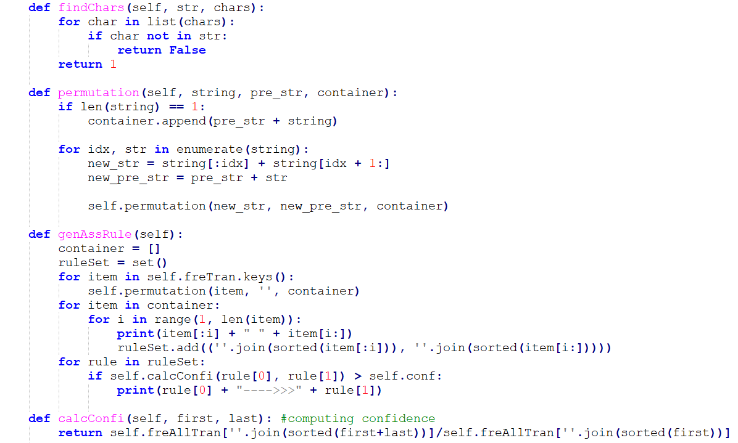
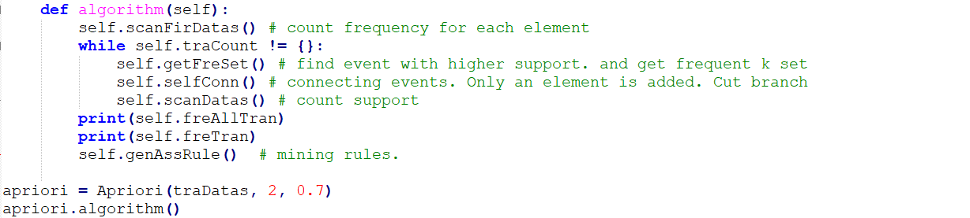

将关键代码及运行结果放在实验报告中。
实验三、分类算法

1、实验内容
（1）实现KNN算法
（2）实现ANN算法
（3）实现决策树算法（可选或课下）
2、KNN算法
（1） 自己动手实现KNN算法
KNN算法原理
KNN属于lazy learning，不会对训练样本数据进行学习，其做法是：对于一个新数据，计算它与训练集中数据的距离，选择最短的k个作为邻居，然后预测它的类别和k个邻居中其所属类别最多的一致。
KNN算法优点：简单，快速，准确率较高
KNN算法缺点：
（1）K值的选择
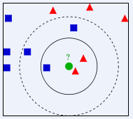
（2）训练数据
由于KNN属于lazy learning，不会对训练数据集做深入学习，而是单纯的考虑数据之间的距离，所以KNN的预测效果强依赖于训练数据。KNN的不足体现在：
A. 训练样本能否正确体现数据真实分布
比如，训练样本是否大多属于某一个类，或某几个类；
B. 训练数据是否属于同一分布
比如，对噪声数据敏感
（3）其他
比如距离的选定，距离的计算复杂性
三个步骤: (1) 算距离 (2)找邻居 (3) 投票分类

源码参考：
（1）定义一个内部类loadData，用于获取并初始化数据
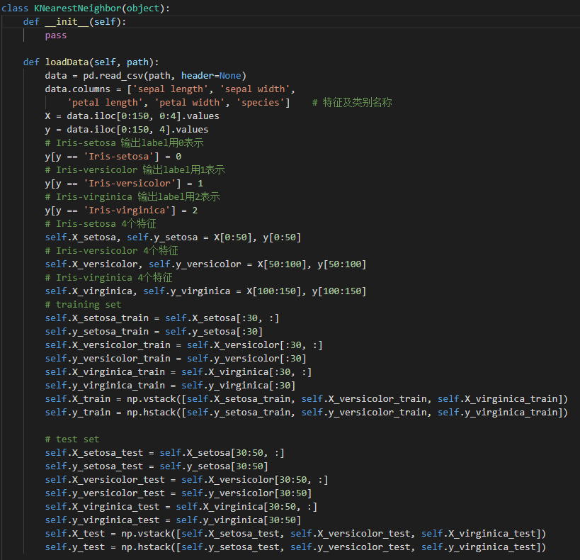

- 利用matplotlib展示数据
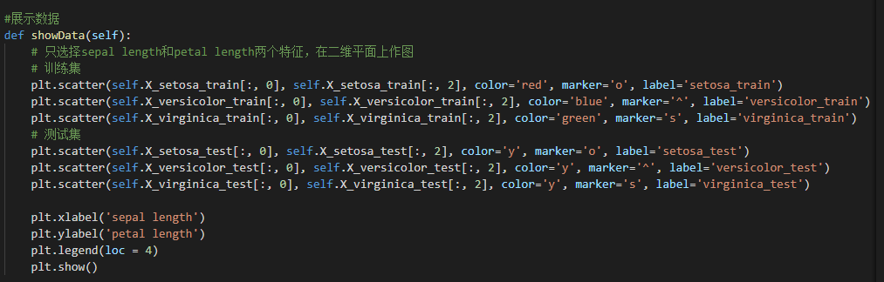
- 预测函数
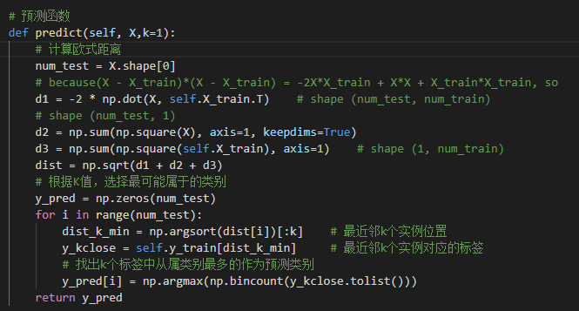
- 主函数参考
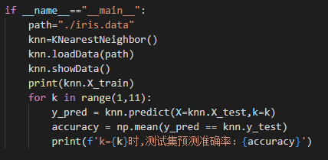
将关键代码及运行结果放在实验报告中。
3、尝试利用python实现人工神经网络，包括感知机和后向传播网络（BP）
（1）感知机
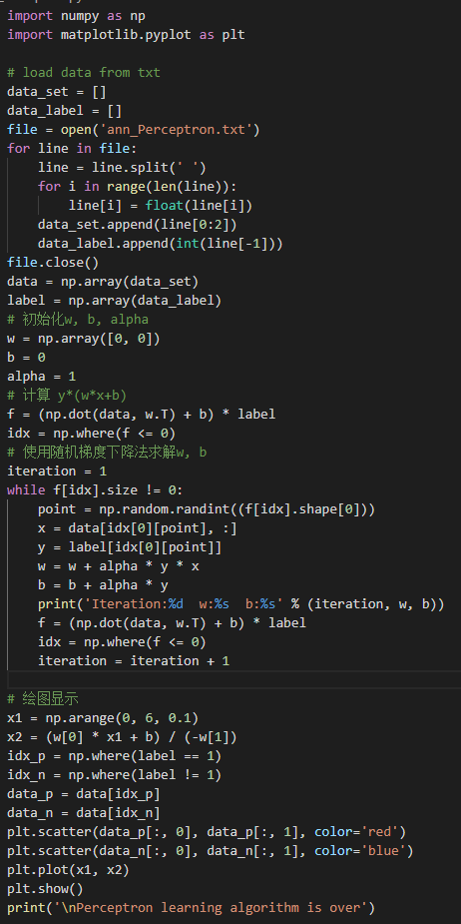
（2）BP网络
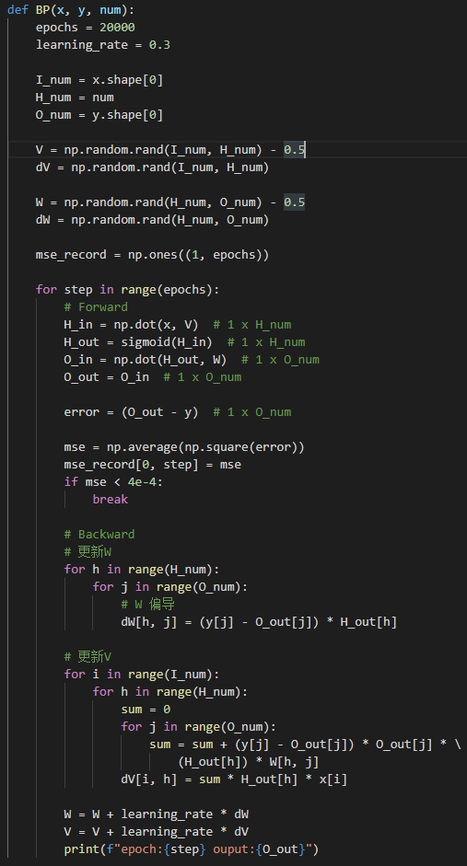
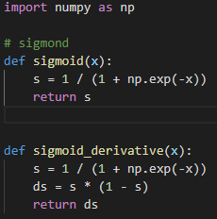
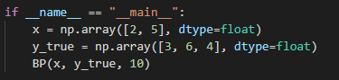
4、决策树分类 （可选）

4.1、实验内容
（1）自己编程实现决策树算法
4.2、实验步骤
（1） 自己动手实现决策树算法
1.1 决策树算法原理
1）什么是决策树
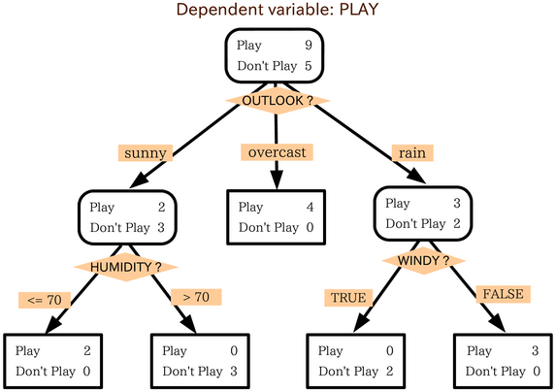
类似于流程图的树结构，每个分枝代表该测试的输出，每个树叶节点代表类或类分布

2）决策树的构造
- 核心思想在于决策树越向下生长，使节点的纯度越大。
- 自顶向下的分治方式构造决策树
- 递归的通过选择相应的测试属性，通过选择最有分类能力的属性作为决策树的当前结点，由此划分样本，其中测试属性是根据某种启发信息或者是统计信息来进行选择，如信息增益

源码参考：
（1）初始化数据
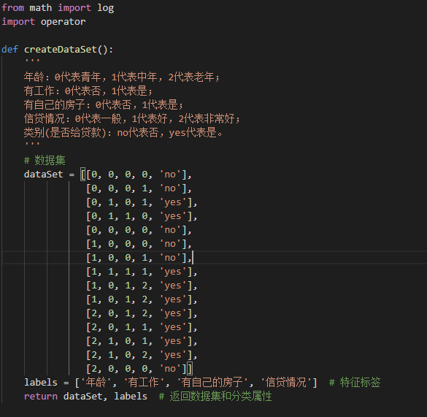

（2）香农熵计算
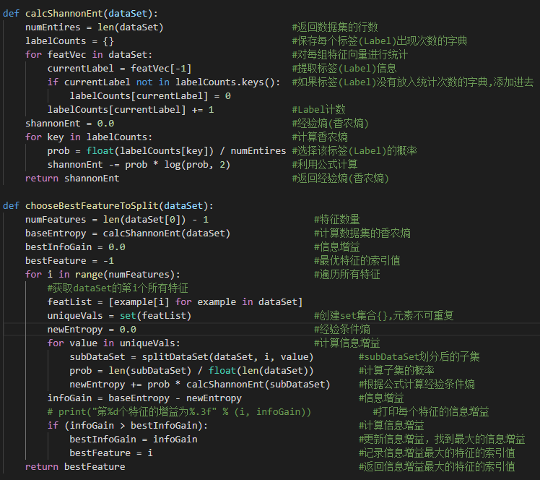
（3）创建决策树
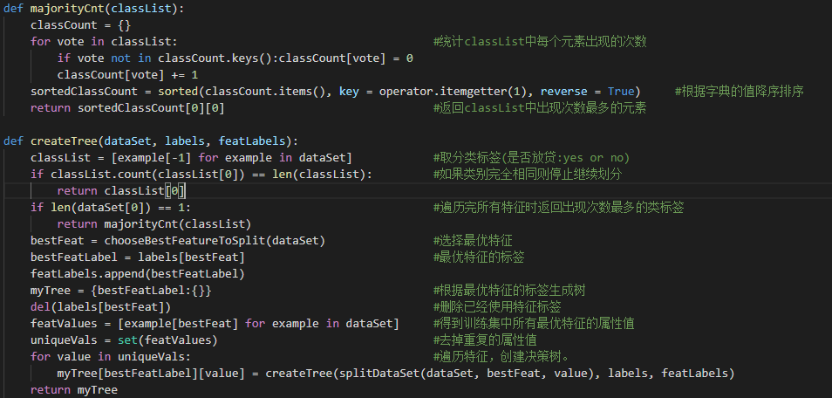
（4）预测
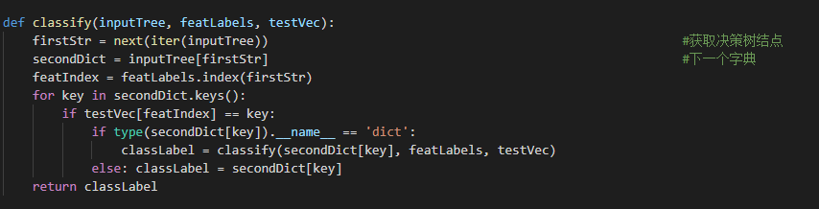
（5）主函数参考
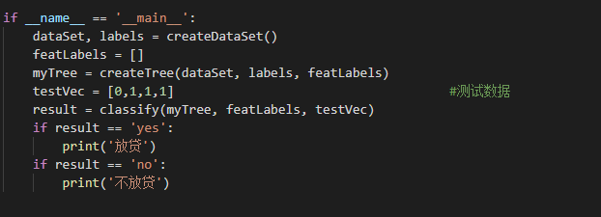

实验完毕。
实验四、聚类

1、实验内容
（1）自己编程实现kmeans聚类算法；
（2）自己编程实现DBSCAN聚类算法；
2、实验步骤
（1） 自己动手实现Kmeans算法
1.1 Kmeans算法原理
K-Means的算法如下：
（1）随机在图中取K（如图K=2）个聚类中心。
（2）然后对图中的所有点求到这K个种子点的距离，假如点Pi离聚类中心Si最近，那么Pi属于Si点群。接下来，我们要移动聚类中心到属于他的“点群”的中心。
（3）然后重复第2）和第3）步，直到聚类中心几乎不发生变化。
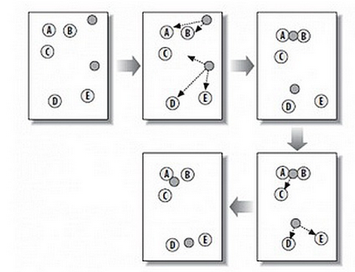
K-Means主要有两个最重大的缺陷——都和初始值有关：
（1）K 是事先给定的，这个 K 值的选定是非常难以估计的。很多时候，事先并不知道给定的数据集应该分成多少个类别才最合适。
（2）K-Means算法需要用初始随机种子点来搞，这个随机种子点太重要，不同的随机种子点会有得到完全不同的结果。
1.2源码参考：
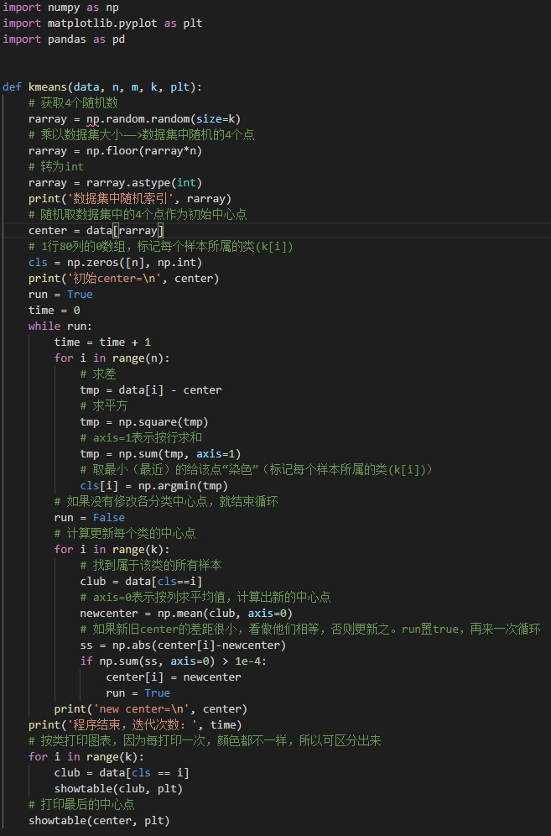
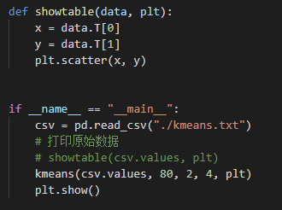
将关键代码及运行结果放在实验报告中。
(2) 自己动手实现DBSCAN
2.1源码参考：
